温州市高三（上）阶段性测试（五校联考）数学试卷参考答案
- 选择题（每小题5分，共50分.在每小题给出的四个选项中，只有一项是符合题目要求）
题号 | 1 | 2 | 3 | 4 | 5 | 6 | 7 | 8 | 9 | 10
答案 | A | A | C | B | B | D | B | A | C | B
- 填空题（本大题共7小题，每小题4分，共28分）
- 30 12. 1 13. 30º 14. [-1,0]
- 16. ①④ 17. 4923
(15题填其他附合本式要求的均可）

- 解答题（本大题共5小题，共72分.解答应写出文字说明，证明过程或演算步骤）
18．解：（1）∵， …………………………3分
∴ =，………5分
所以y=的最小正周期为T＝2π………7分

（Ⅱ）………………11分
∵，∴
∴函数的值域为, ………………………………………………………………14分
19. 解：记“小球落入袋中”为事件，“小球落入袋中”为事件，则小球落入袋中当且仅当小球一直向左落下或一直向右落下，故
， …………………4分
(I) 获得两次一等奖的概率为 . …………………6分
（II）X可以取20,30,40
P(X=20)=P(X=30)=P(X=40)= ……………10分
分布列为：
 | 20 | 30 | 40

所以E=20×+30×+40×=25. …………………12分
(Ⅲ)参加摇奖,可节省25元，打折优惠,可节省24元,参加摇奖. ……14分
20、.解: (Ⅰ)$V_{D−\text{PAB}}=V_{P−\text{DAB}}=\frac{1}{3}S_{Δ\text{ABD}}⋅\text{PD}=\frac{1}{3}×\frac{1}{2}×2×2×2=\frac{4}{3}\text{.}$ ……4分

(Ⅱ)证明:方法一) 连AC,BD交于O点,连GO,FO,EO.
∵E,F分别为PC,PD的中点,∴//$\frac{1}{2}\text{CD}$,同理//, //
$∴$四边形EFOG是平行四边形, $∴\text{EO}⊂$平面EFOG. ……6分
又在三角形PAC中,E,O分别为PC,AC的中点,$∴$PA//EO……7分
$\text{EO}⊂$平面EFOG,PA$⊄$平面EFOG, ……8分
$∴$PA//平面EFOG,即PA//平面EFG. ……9分
方法二) 连AC,BD交于O点,连GO,FO,EO.∵E,F分别为PC,PD的中点,∴//$\frac{1}{2}\text{CD}$,同理//
又//AB,//$\frac{1}{2}\text{AB}$平面EFG//平面PAB, ……7分
又PA$⊄$平面PAB,$∴\text{PA}\text{//}$平面EFG. ……9分
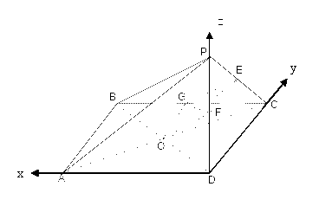
方法三) 如图以D为原点,以$\vec{\text{DA}},\vec{\text{DC}},\vec{\text{DP}}$ 为方向向量建立空间直角坐标系$D−\text{xyz}$.
则有关点及向量的坐标为:$\begin{aligned}P\left(0,0,2\right),C\left(0,2,0\right),G\left(1,2,0\right), \\ E\left(0,1,1\right),F\left(0,0,1\right),A\left(2,\text{00}\right)\text{.}\end{aligned}$
$\vec{\text{AP}}=\left(−2,0,2\right),\vec{\text{EF}}=\left(0,−1,0\right),\vec{\text{EG}}=\left(1,1,−1\right)$……6分
设平面EFG的法向量为$\vec{n}=\left(x,y,z\right)$
$∴\begin{aligned}\left\{\vec{n}⋅\vec{\text{EF}}=0 | \right.\end{aligned}$ 取$\vec{n}=\left(1,0,1\right)$.……7分
∵$\vec{n}⋅\vec{\text{AP}}=1×\left(−2\right)+0×0+1×2=0,∴\vec{n}⊥\vec{\text{AP}}$,……8分
又$\text{AP}⊄$平面EFG.$∴$ AP//平面EFG. ……9分
(Ⅲ) 由已知底面ABCD是正方形
$∴$$\text{AD}⊥\text{DC}$,又∵$\text{PD}⊥$面ABCD $∴\text{AD}⊥\text{PD}$
又$∴\text{AD}⊥$平面PCD, $∴$向量$\vec{\text{DA}}$是平面PCD的一个法向量, $\vec{\text{DA}}$=$\left(2,0,0\right)$…11分
又由(Ⅰ)方法三)知平面EFG的法向量为$\vec{n}=\left(1,0,1\right)$……12分
$∴\text{cos}\left\langle \vec{\text{DA}},\vec{n}\right\rangle =\frac{\vec{\text{DA}}⋅\vec{n}}{\left|\vec{\text{DA}}\right|⋅\left|\vec{n}\right|}=\frac{2}{2\sqrt{2}}=\frac{\sqrt{2}}{2}\text{.}$……13分
结合图知二面角$G−\text{EF}−D$的平面角为${\text{45}}^{0}\text{.}$……14分
21、解：（1）如图建系，设椭圆方程为,则
又∵$\vec{\text{AF}}⋅\vec{\text{FB}}=1$即 ∴
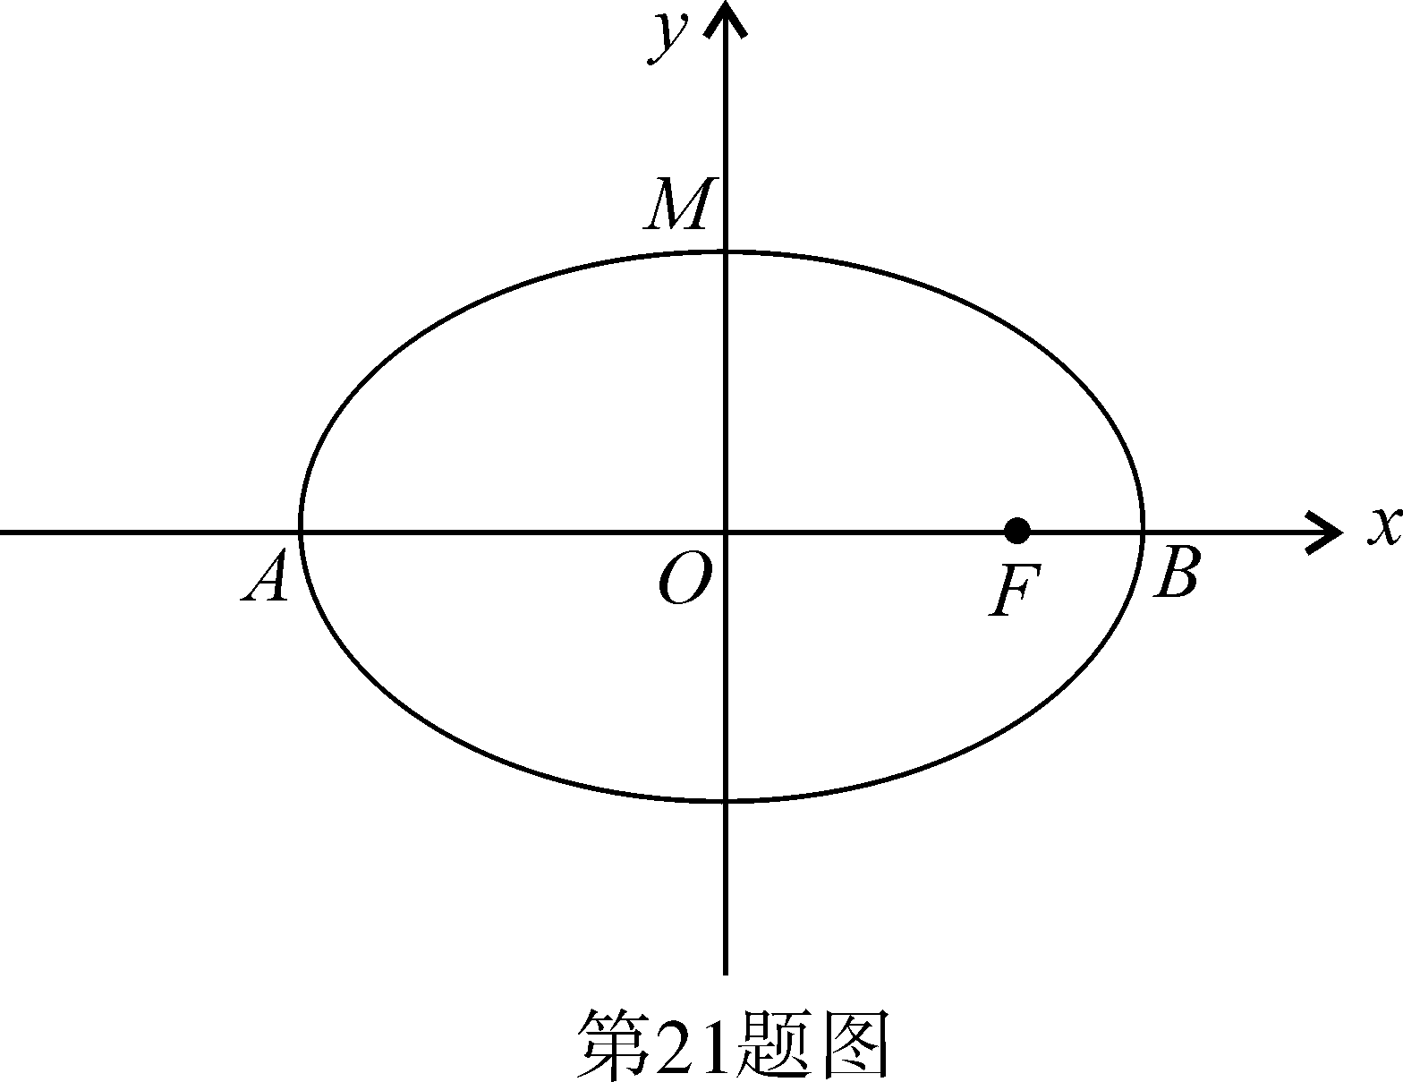
故椭圆方程为 …………6分
（2）假设存在直线$l$交椭圆于$P,Q$两点，且$F$恰为$Δ\text{PQM}$的垂心，则设，∵，故$k_{\text{PQ}}=1$， ……8分
于是设直线$l$为 ，由得
…………………………………10分
∵ 又
得 即
由韦达定理得
解得或（舍） 经检验符合条件………15分
22. 解： （1）$f^{'}(x)$=3ax²+2bx－3，依题意，f′(1)=f′(－1)=0，
即$\begin{aligned}\left\{3a+2b−3=0 | \right.\end{aligned}$ ………………… 2分
解得a=1，b=0.
∴f(x)=x³－3x. ……………………… 4分
（2）∵f(x)=x³－3x,∴f ′(x)=3x²－3=3(x+1)(x－1)，
当－1<x<1时，f ′ (x)<0，故f(x)在区间[－1，1]上为减函数，
f_{max}(x)=f(－1)=2，f_{min}(x)=f(1)=－2 …………………… 6分
∵对于区间[－1，1]上任意两个自变量的值x₁，x₂，
都有|f(x₁)－f(x₂)|≤|f_{max}(x) －f_{min}(x)|
|f(x₁)-f(x₂)|≤|f_{max}(x)-f_{min}(x)|=2-(－2)=4 ……………… 8分
（3）f′(x)=3x²－3=3(x+1)(x－1)，
∵曲线方程为y=x³－3x，∴点A（1，m）不在曲线上.
设切点为M（x₀，y₀），则点M的坐标满足$y_{0}=x_{0}^{3}−3x_{0}\text{.}$
因$f^{'}(x_{0})=3(x_{0}^{2}−1)$，故切线的斜率为$3(x_{0}^{2}−1)=\frac{x_{0}^{3}−3x_{0}−m}{x_{0}−1}$，
整理得$2x_{0}^{3}−3x_{0}^{2}+m+3=0$.
∵过点A（1，m）可作曲线的三条切线，
∴关于x₀方程$2x_{0}^{3}−3x_{0}^{2}+m+3$=0有三个实根. ……………… 11分
设g(x₀)= $2x_{0}^{3}−3x_{0}^{2}+m+3$，则g′(x₀)=6$x_{0}^{2}−6x_{0}$，
由g′(x₀)=0，得x₀=0或x₀=1.
∴g(x₀)在（－∞，0），（1，+∞）上单调递增，在（0，1）上单调递减.
∴函数g(x₀)= $2x_{0}^{3}−3x_{0}^{2}+m+3$的极值点为x₀=0，x₀=1 …………… 13分
∴关于x₀方程$2x_{0}^{3}−3x_{0}^{2}+m+3$=0有三个实根的充要条件是
$\begin{aligned}\left\{g(0)>0 | \right.\end{aligned}$，解得－3<m<－2.
故所求的实数a的取值范围是－3<m<－2. …………… 15分

命题人：瑞安十中 朱善彬 审核人：瑞安十中 戴光森
联系电话：13967773597

